
第二十一届软件文化节“鼎甲杯”软件设计大赛
项目计划书
项目名称： | ScholarWeaver PDF Essay Translater
项目组别： | 常规赛-电脑端
项目负责人： | 黄敏恪
所在学院： | 软件学院
联系方式： | 1733463793（QQ）
项目成员： | 王泽贤、肖欣、房立志
申报日期： | 2025年12月1日

温馨提示

尊敬的评委：
由于赛制原因，我们的软件是前后端分离的架构。加之我们学生资金有限，没有能力保持后端高性能服务器的长时间持续运行。因此，如果评委们想要进行测试，请联系QQ：1733463793并备注来意。相关大模型和参考翻译知识库（生物医学领域）已经在服务器上配置好，评委们可以打开即用，无需额外配置。
由于服务器资源和API资源的紧张，请不要放入超长论文（20页以上）或者一次性放入太多论文。如果是PPT转成的低信息密度的PDF，则可以有更多页数。

ScholarWeaver PDF Essay Translater
目录
第一章 项目概况 1
1.1 项目概述 1
1.2 项目团队 1
1.3 项目优势 1
1.3.1 术语翻译准确 1
1.3.2 对代码内容友好 2
1.3.3 上下文联系良好 2
1.3.4 格式一致性优秀 3
1.3.5 支持图片保留 3
1.3.6 支持表格翻译 4
1.3.7 参考文献处理 4
第二章 技术实现 6
2.1 翻译工作流 6
2.1.1 Server 6
2.1.2 LLM-Pool 6
2.1.3 doc-utils 6
2.1.4 fastapi-utils 7
2.1.5 TwoStepTranslate 7
2.1.6 TableTranslate 7
2.1.7 TaskQueue 7
2.1.8 MinerU 7
2.2 术语库 7
2.3 参考翻译库 9
2.3.1 特性与优势 10
2.3.2 系统架构 10
2.3.3 RAG全流程处理逻辑 13
2.3.4 RESTful 服务 14
2.4 前端 14
2.4.1 文档翻译工作流（Translate） 15
2.4.2 内置知识库管理（Knowledge Base） 16
2.4.3 本地持久化与架构（Architecture） 16

项目概况

项目概述
ScholarWeaver PDF Essay Translator是一个对论文翻译特化的多大语言模型并发翻译软件，具有术语库模块、参考翻译知识库模块、完整前端和多个Agent工作流。具有翻译质量高、翻译速度快、大模型利用率高、界面美观的核心优势。
作为一款面向学术文档的本地桌面翻译与知识库管理工具。用户可以将 PDF 文档交给后端大模型服务分段解析与翻译，并在桌面端完成原文 / 译文对照阅读、术语高亮、以及基于 CSV 的知识库索引管理。

项目团队
本项目核心团队由四位专业人员组成，分别聚焦后端架构、翻译资源建设、术语标准化及前端交互设计核心模块，职责边界清晰、专业能力互补，保障项目全流程高效落地：
- 黄敏恪：核心负责项目工作流搭建与后端开发工作。具体承担基于业务需求设计并优化工作流体系，完成后端系统架构设计、核心业务逻辑开发及接口编写；同步负责后端服务性能调优、接口联调及技术文档编写，保障后端系统的稳定性、可扩展性，以及与前端模块的数据交互顺畅。
- 王泽贤：核心负责参考翻译库的搭建与维护。主要开展翻译场景参考语料的梳理、分类与入库工作，搭建标准化的参考翻译库体系；同时核验翻译库内容的准确性与适用性，持续迭代更新语料资源，为项目翻译环节提供可复用的精准参考依据，提升整体翻译效率。
- 房立志：核心负责术语库的建设与标准化管理。重点完成项目相关专业术语的收集、整理与审定，搭建统一的术语库框架并制定术语使用规范；定期维护更新术语库内容，核验术语翻译的一致性与准确性，为项目全流程的术语应用提供标准化支撑。
- 肖欣：核心负责前端开发与视觉 / 交互设计工作。主导完成产品界面视觉设计、交互流程规划，将设计方案转化为符合技术规范的前端页面；实现前端交互功能开发，优化页面加载性能与跨浏览器兼容性，配合后端完成数据联调，保障用户端操作体验的流畅性与美观性。

项目优势
我们深知，“不怕不识货，就怕货比货”。在下面，我们将本软件与immersive-translate和PDFMathTranslate两个开源程序对比。前者是著名插件“沉浸式翻译”的开源版本，在Github上拥有16.6k的star，后者则是有30.2k个start，曾经获得GITHUB TRENDING #1的开源项目.
在本测试中，我们部署了PDFMathTranslate的本地版本，并使用沉浸式翻译官方发布的插件（免费版）进行了对比测试。在这次测试中，主要以翻译的流畅性、准确性和美观程度为标准。
本次测试使用的测试论文是来自arxiv的[2408.09869] Docling Technical Report。这是一篇大约3万个字符的中篇论文，共9页标准的PDF。
在接下来的对比中，从左到右分别是ScholarWeaver PDF Essay Translator、PDFMathTranslate、沉浸式翻译所生成的翻译。

术语翻译准确

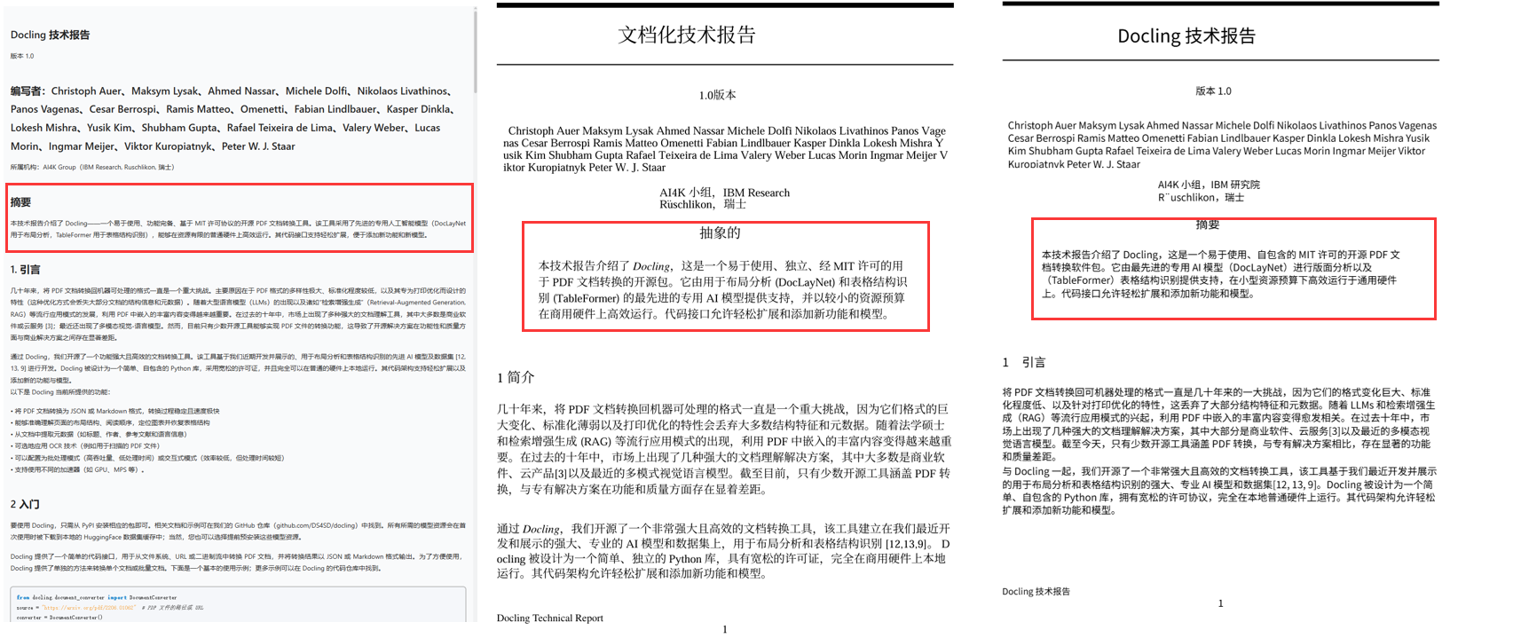
图1. 1摘要部分翻译质量对比
在摘要部分，ScholarWeaver PDF Essay Translator表现优秀，而PDFMathTranslate出现了把“摘要”翻译为“抽象的”的错误，沉浸式翻译则出现了把“table structure recognition (TableFormer)”翻译为“（TableFormer）表格结构识别”的顺序错误。

对代码内容友好

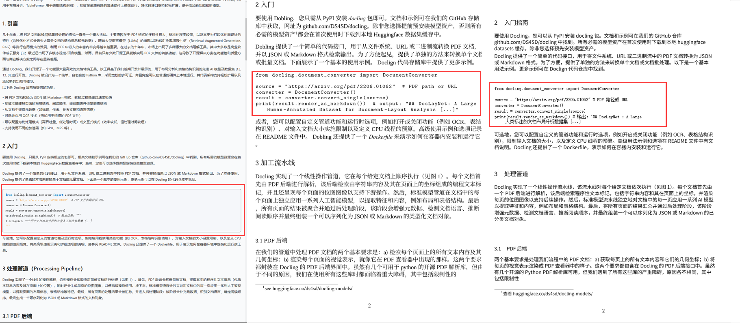
图1. 2包含代码的内容的翻译对比
ScholarWeaver PDF Essay Translator保留了代码，并且有代码框和高亮。而另外两个都没有代码框和高亮。

上下文联系良好

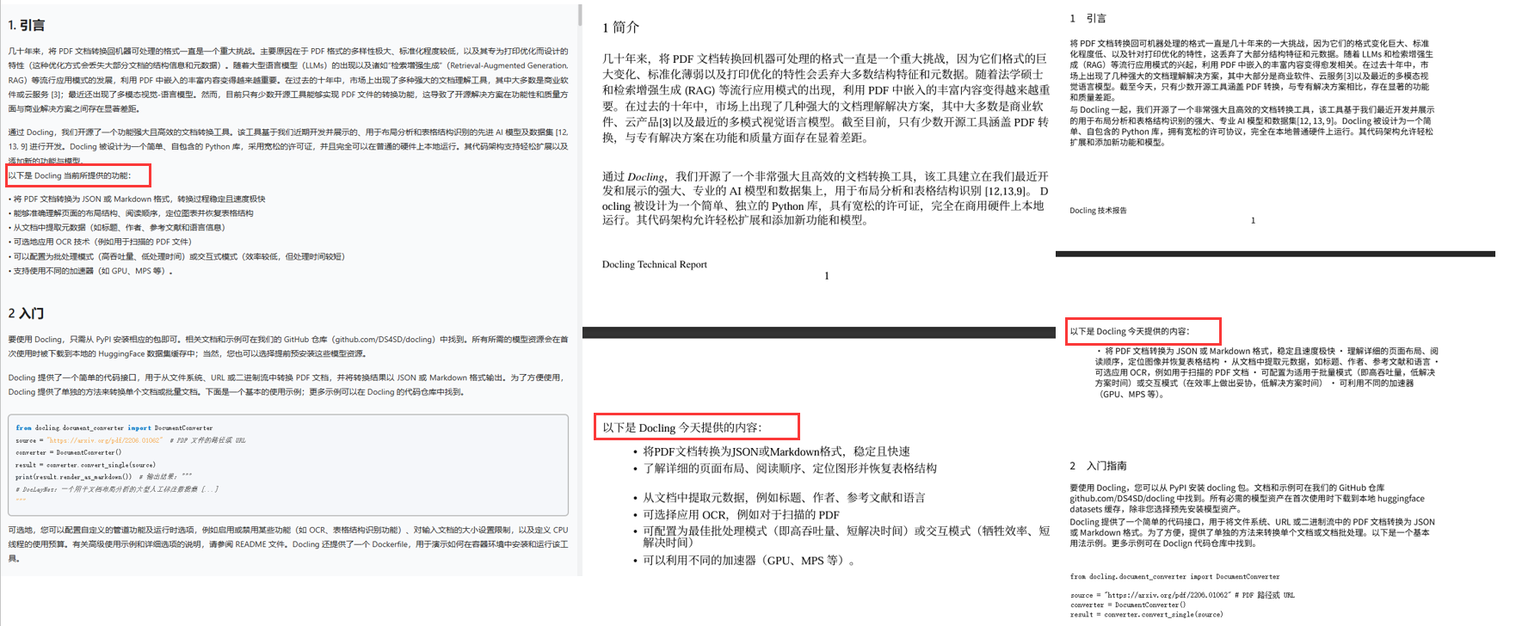
图1. 3上下文联系能力对比
原句为“Here is what Docling delivers today:”根据上下文，ScholarWeaver PDF Essay Translator将其翻译为“以下是 Docling 当前所提供的功能：”，而PDFMathTranslate和沉浸式翻译却直译为“以下是 Docling 今天提供的内容：”。就和上下文的连贯性来看，ScholarWeaver PDF Essay Translator明显更胜一筹。

格式一致性优秀

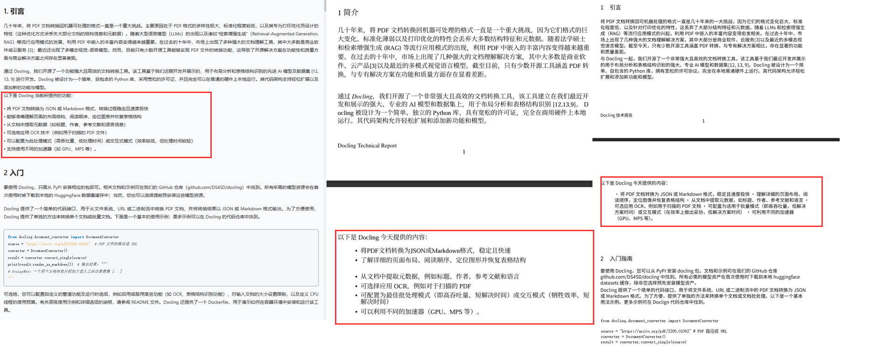
图1. 4格式一致性对比
面对无序列表，ScholarWeaver PDF Essay Translator和PDFMathTranslate都保留了其格式，明显更好，而沉浸式翻译却使它们合并成了一行。

支持图片保留

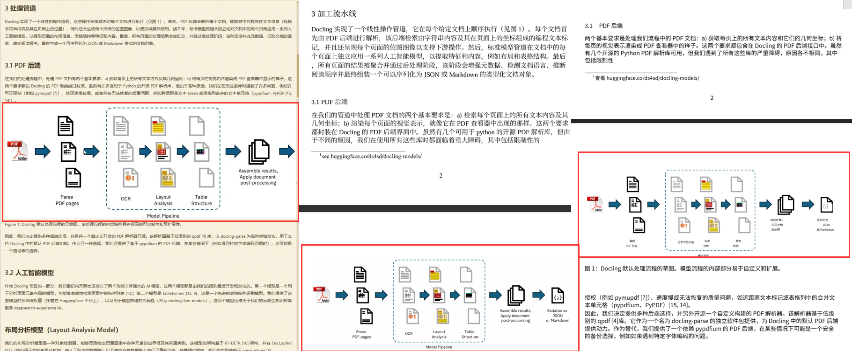
图1. 5图片保留能力对比
三者都可以保留原文图片。

支持表格翻译

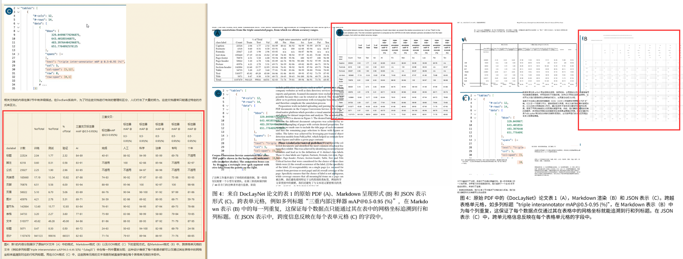
图1. 6 表格翻译能力对比
ScholarWeaver PDF Essay Translator可以翻译表格，PDFMathTranslate不能翻译，沉浸式翻译翻译错乱。

参考文献处理

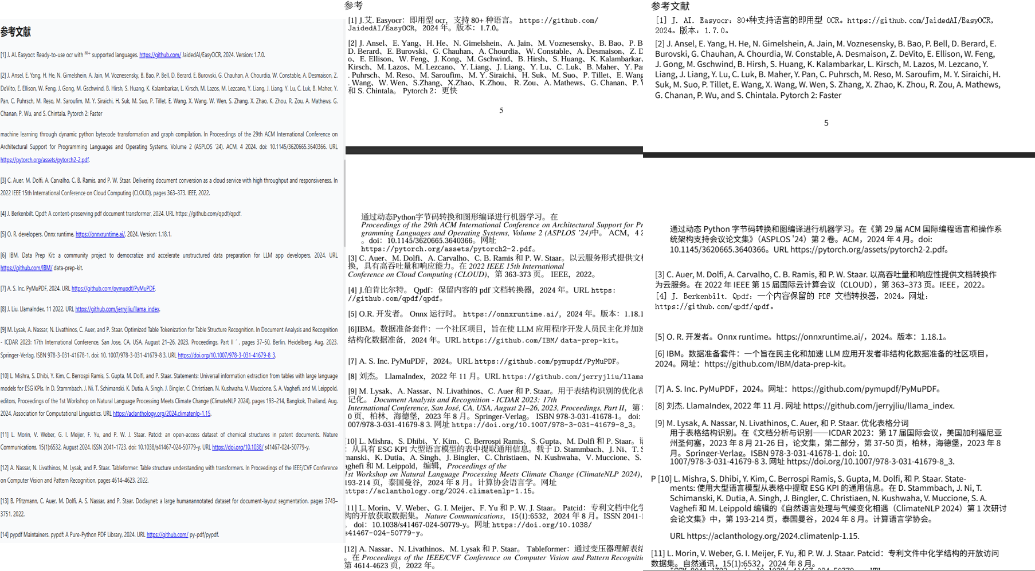
图1. 7 参考文献的处理对比
一般来说，参考文献不需要翻译。原文可以直接复制粘贴到搜索引擎搜索，但是翻译后的论文名称却难以搜索到原来的论文。ScholarWeaver PDF Essay Translator合理保留参考文献不翻译，节约了大模型资源。而另外两个都翻译了参考文献。

技术实现

翻译工作流
分为，整体架构如图2.1所示。
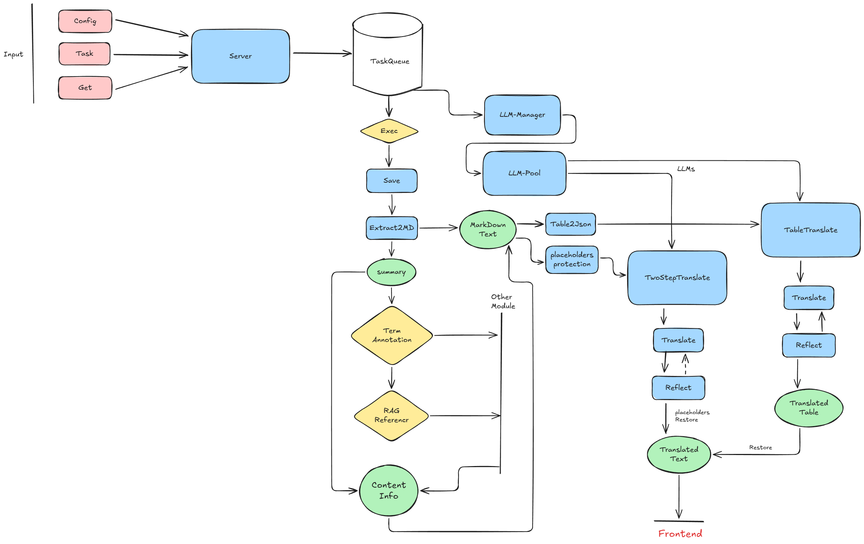
图2.1 翻译工作流架构

Server
主要负责接口响应和翻译任务的编排管理，总控各类模块和配置，执行PDF读取、文档总结、文档格式化、术语提取、参考翻译获取、文档拼合这一流水线，整体使用异步模式处理，可以高效实现各类任务，是本程序系统的主管。

LLM-Pool
集中管理各类大模型的baseurl、apikey、modelname、extrabody等配置信息，并依据RPM和max_concurrency参数，通过asyncio.Lock和基于deque的时间窗口和异步等待机制，控制大模型的并发和使用。通过preferred_type和 exclude_types参数，可以智能路由各类大模型到合适的地方去，兼顾稳定性和高并发。

doc-utils
该模块内置多种处理文档的函数，包括文档分割，移除tinkingtag，提取JSON，保护图片、表格、参考文献占位符等功能。

fastapi-utils
该模块负责和其他模块进行通信。

TwoStepTranslate
反思翻译工作流，负责主要内容的翻译。支持单文本或批量文本翻译，输入为字符串列表，输出含译文、反思和迭代次数的结构化结果。利用全文概要、术语表、参考例句等上下文信息提升翻译质量。严格保留Markdown/HTML结构、占位符、数学公式等非文本元素。
首次翻译使用MT模型快速生成初稿，后续通过LLM模型结合反思结果迭代优化，平衡速度与质量。通过asyncio.gather实现高并发。反思节点支持容错解析和重试机制，弥补了小型模型指令遵循能力不足的缺陷，最大化资源利用，避免JSON解析失败导致死循环。

TableTranslate
专门处理表格数据，输入为 Dict[int, str]（键为单元格ID，值为待翻译文本），输出对应的翻译结果字典列表。首次翻译优先使用MT模型（如Hunyuan-MT）逐单元格快速翻译，后续通过LLM模型进行质量优化。支持多LLM实例并发请求，并实现RPM（每分钟请求数）限流。

TaskQueue
落地任务队列层能力，针对长耗时操作设计异步处理机制，实现任务入队、状态存储、结果记录（数据库），保障任务不丢失；内置任务消费线程，自动处理队列中的构建/导入任务，适配多任务并发执行。

MinerU
本项目使用MinerU(https://github.com/opendatalab/MinerU)的天枢服务器作为PDF转MD模块。该开源程序使用GNU Affero General Public License v3.0（GNU AGPL v3.0）许可，允许二次开发和功能扩展。

术语库
本模块是专为长文本翻译 Agent 设计的“术语中枢” (Term Knowledge Hub) 。整体架构如图2.1所示。
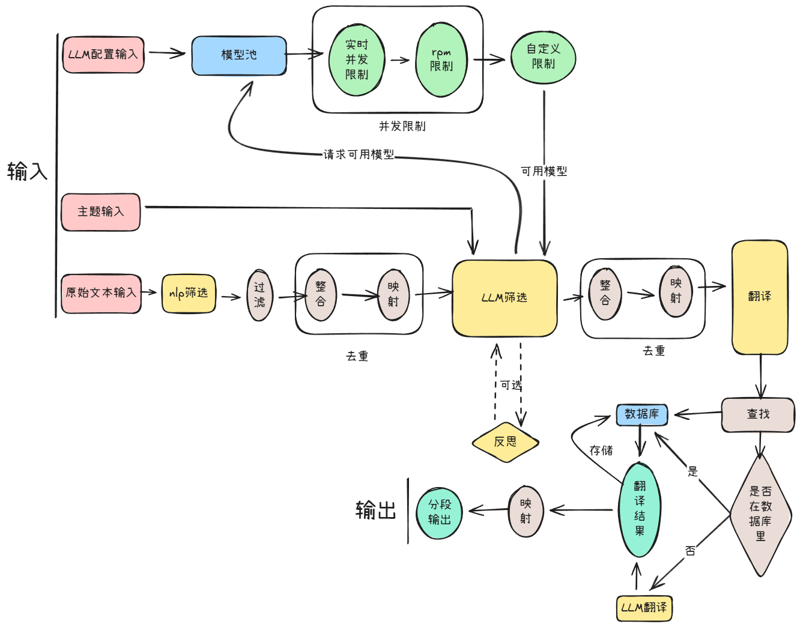
图2.2 翻译工作流架构
在传统的翻译流程中，术语往往是一次性的或缺乏一致性。本系统作为一个独立的 Agent 模块，通过“提取-反思-归一化-持久化”的闭环链路，构建高精度的领域术语库。它旨在解决大模型翻译中的“术语幻觉”、“前后翻译不一致”以及“专业领域知识缺失”三大痛点。
在提取阶段并非简单地扫描名词，而是将全局摘要（Summary）作为核心 Prompt 注入到 LLM 的上下文窗口中，实现了从“通用提取”到“专业领域提取”的算法升级。且系统不对原始文本进行截断或过滤，而是全量处理，确保无遗漏。
在初步提取术语后，系统不会直接采纳，而是进入“反思节点”。该节点扮演“审稿人”角色，校验术语的准确性、完整性以及是否符合特定领域的定义。如果反思节点判断提取结果存在瑕疵（如定义模糊、非关键术语），会触发修正逻辑或通过图结构回退重试，确保最终流向下游的数据是经过“二次清洗”的高质量数据。
除此之外，为了保证同一个术语在不同上下文中的翻译保持一致，还有如下处理：
归一化处理：算法会对提取的术语进行语义聚类和归一化（Normalization），消除同义词干扰。
一致性约束：系统维护一份动态的映射表（Mapping Table）。当新文本块进入时，LLM 会优先参考已锁定的术语翻译，防止出现“一词多译”现象，确保整书或整项目的翻译风格统一。
如表2.1所示。提取后的术语、标准译文、上下文例句、词性标注等信息会被写入结构化数据库。随着处理文本的增加，系统会自动构建起专属的“领域词典”。未来的翻译任务可以直接复用这些经过验证的术语，实现“越用越聪明”。
特性 | 普通提取工具 | 本项目
质量控制 | 一次性生成，由概率决定，容易产生幻觉。 | 反思节点 (Reflection)：多轮自我博弈，错误率大幅降低。
翻译一致 | 同一个词在不同段落可能被翻译成不同结果。 | 全局映射 (Mapping)：强制对齐已存术语，保证全文统一。
资源消耗 | 暴力扫描全文，Token 浪费严重。 | 主题筛选：结合摘要权重，精准打击，降本增效。
数据价值 | 结果仅作为临时响应返回。 | 数据库持久化：构建可复用的领域资产库。
表2.1 竞品对照

参考翻译库
本项目的参考翻译库基于 RAG（Retrieval-Augmented Generation）实现，Dingjia RAG Toolkit 以 FAISS 向量引擎 + FastAPI 服务框架为核心，构建了一套端到端的RAG全链路工具箱。
该工具将“知识库构建 → 向量检索 → 结果重排 → API ”的核心流程进行模块化封装与标准化设计，通过统一的 VectorManager 组件管控向量库全生命周期，结合多信号融合的 QAPairReranker 重排策略，以及异步任务队列与完善的运维接口，实现RAG系统的低成本落地、高可观测性与灵活扩展。
系统默认集成本地部署的 m3ebase 语言嵌入模型，所有运行期向量索引、元数据均统一存储于 vector_store/ 目录，兼顾数据私有化与部署便捷性，可快速适配内部知识库问答、私有化智能助手等场景的落地需求。

特性与优势
模块化设计：核心组件（VectorManager/Reranker/AsyncTaskQueue）均为独立模块，可单独替换、升级而不影响主流程；
异步解耦：耗时的向量库构建/增量导入任务下沉至异步队列，通过 rag_tasks.db 持久化管理，避免高并发下的接口阻塞；
本地轻量化：依赖栈简洁，基于本地嵌入模型与FAISS向量引擎即可运行，无需依赖云端服务，降低部署与运维成本；
全生命周期索引管理：覆盖“构建加载检索更新删除统计”全流程，支持软删除与按需重建索引，避免硬删除带来的性能与一致性问题；
多信号融合重排：突破单一向量检索的局限，融合问句/答案向量相似度、BM25词项匹配、实体重合度与MMR多样性控制，提升检索结果质量；
私有化部署友好：所有核心数据（向量库、元数据、日志）均本地存储，支持环境变量隔离不同租户/环境的配置，满足企业数据安全与隔离需求；
扩展灵活：重排策略权重、MMR参数、嵌入模型等均可配置或替换，支持对接自定义文档加载器、重排算法；
低成本启动：无需高端算力支撑，普通服务器即可运行，适配中小规模企业知识库的PoC与快速落地。

系统架构
采用四层架构设计，各层职责边界清晰，实现“高内聚、低耦合”的系统特性。系统架构如图2.3所示，具体分层及核心模块职责如表2.2所示。
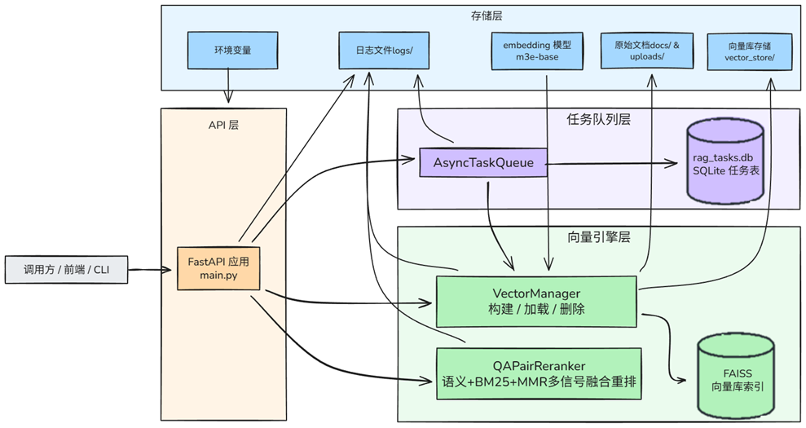
图2.3 系统架构图

架构分层 | 核心模块 | 职责描述
API服务层 | main.py | 负责HTTP请求路由、参数校验、响应封装；持有全局单例的 VectorManager 与 QAPairReranker；将耗时操作下沉至异步任务队列或线程池
向量引擎层 | VectorManager | 封装文档加载/切分、Embedding、FAISS索引构建/加载/检索/删除；维护索引元数据
向量引擎层 | QAPairReranke | 实现多信号融合重排逻辑，包括BM25计算、实体匹配、MMR多样性控制
任务队列层 | AsyncTaskQueue | 管理异步任务入队、消费、状态查询；基于 rag_tasks.db 实现任务持久化
存储层 | 原始文档存储 | 存放待构建向量库的原始文档，支持本地文件与上传文件
存储层 | 向量库存储 | 存储FAISS索引文件、索引统计信息等核心元数据
存储层 | 日志存储 | 存放系统运行日志，基于 utils/logger.py 实现统一日志输出
存储层 | 嵌入模型存储 | 存放本地部署的m3e-base嵌入模型，支持替换为自定义模型
表2.2 分层与职责一览

RAG全流程处理逻辑
如图2.4所示，Dingjia RAG Toolkit 的RAG处理流程分为“离线知识库构建”与“在线检索增强”两大阶段。
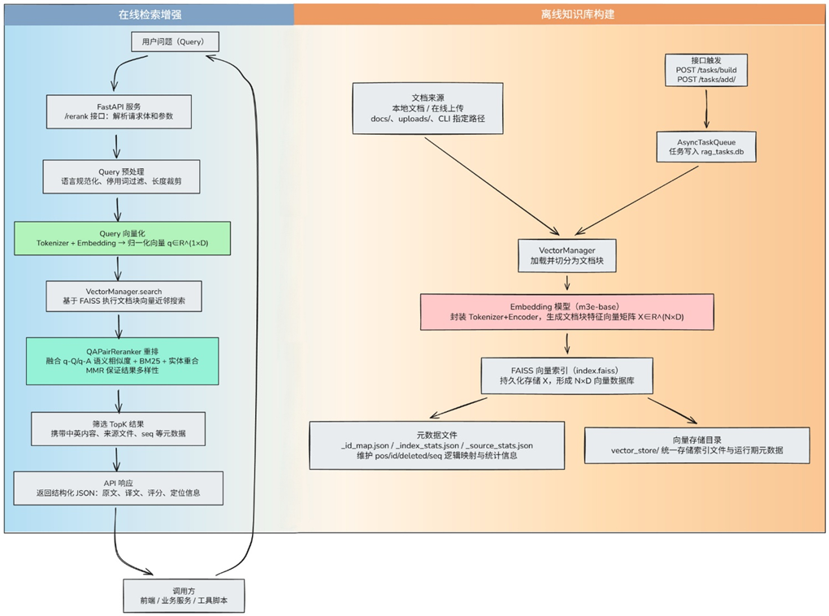
图2.4 RAG流程图
阶段1：离线知识库构建
1. 文档加载与切分：VectorManager 读取 docs/、uploads/ 等目录下的原始文档，按格式适配规则切分为标准化文档块；
2. 向量生成：调用本地m3e-base嵌入模型，将每个文档块转化为归一化特征向量（维度为D），形成向量矩阵 X∈R^{N×D}；
3. 索引构建：基于FAISS构建向量索引并持久化至 vector_store/index.faiss；
4. 元数据维护：同步生成 _id_map.json（记录pos/id/deleted/seq映射）、_index_stats.json、_source_stats.json，完成向量库初始化。
阶段2：在线检索增强
1. 请求解析：FastAPI接收 /rerank 接口请求，解析query文本与重排参数（topk/lambda_mmr等）；
2. Query预处理：对query进行语言规范化、停用词过滤、长度裁剪，保证输入一致性；
3. Query向量化：调用m3e-base模型将query转化为归一化向量 q∈R^{1×D}；
4. 向量检索：VectorManager 基于FAISS在向量矩阵X上执行近邻搜索，召回候选文档块；
5. 多信号重排：QAPairReranker 融合q-Q/ q-A向量相似度、BM25得分、实体重合度，通过MMR控制结果多样性，输出TopK结果；
6. 响应封装：将结果（原文、译文、评分、源文件/seq等元数据）封装为结构化JSON返回给调用方。

RESTful 服务
落地API服务层能力，基于FastAPI构建标准化REST接口，实现核心功能的服务化暴露，关键接口如下表所示：
接口路径 | 请求方式 | 功能描述
/health | GET | 服务存活检查，返回当前 store_dir 等运行信息
/rerank | POST | 批量查询重排，返回英文原文、中文翻译结果及评分/元数据
/index | GET | 按 start_seq / end_seq 浏览索引快照，支持是否返回metadata
/statistic | GET | 按源文件汇总 seq 范围与数据条数，支撑前端可视化
/delete | POST | 按 seq 或metadata条件执行索引软删除
/destroy | POST | 清空当前向量库，支持是否保留存储目录

前端
本项目的前端为基于 Electron 打包的 Windows 桌面应用。如图2.5所示，主要技术栈为前端 Vue 3 + TypeScript + Pinia。提供 VS Code 风格的专业 UI，见图2.6。
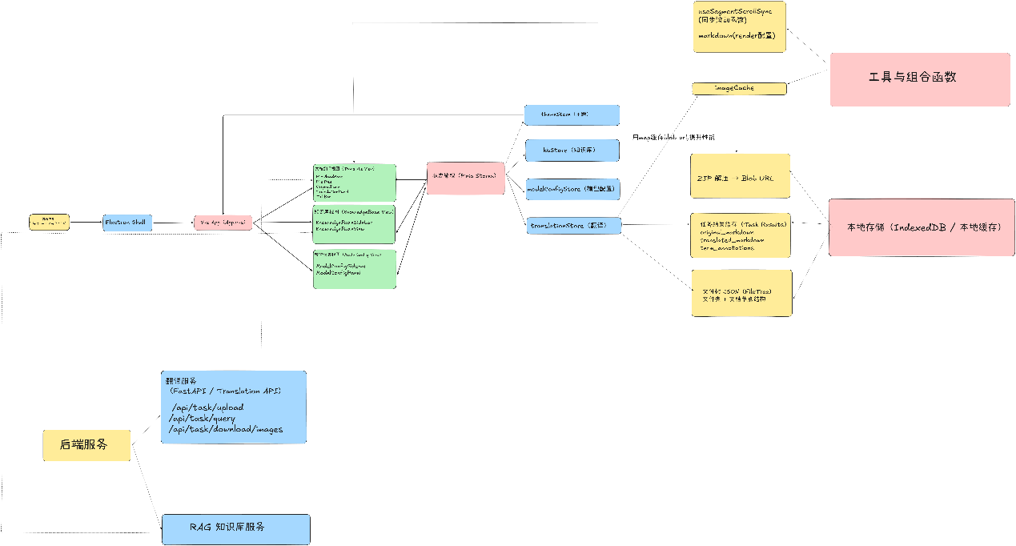
图2.5 前端架构
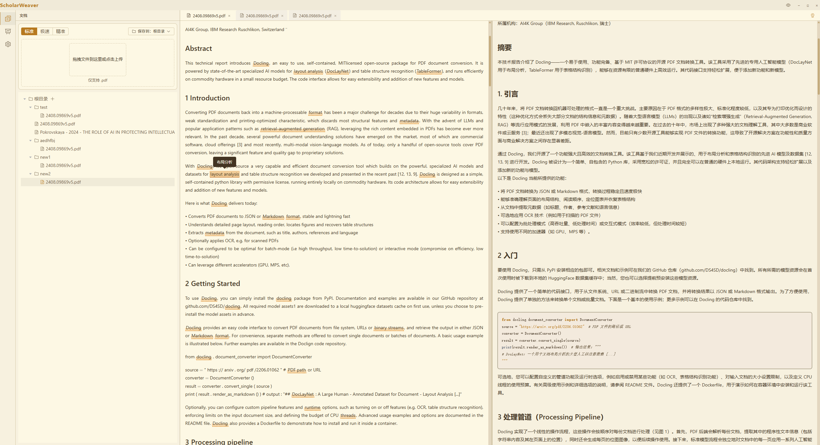
图2.6 UI界面

文档翻译工作流（Translate）
- PDF 结构化与对照阅读： 后端将 PDF/DOCX 分段解析，前端实现原文 / 译文双栏同步滚动，确保用户在专业阅读中定位精准、不失上下文。
- 本地图片缓存与离线友好： 翻译任务中的图片资源（如公式图、插图）由后端打包下发，前端通过 imageCache.ts 解压并缓存到 IndexedDB。即使后端离线，用户也能继续查看完整的翻译文档。
- 术语高亮与提示： 翻译结果包含术语注释。OriginalPanel.vue 会对原文进行二次渲染，将术语高亮并提供 Hover 提示（通过 ElTooltip），极大提升了专业术语的查阅效率。
- 多任务管理： 借鉴 VS Code 风格的 TabBar.vue，支持多文档标签页切换，配合 FileTree.vue 的文档树管理（支持新建/重命名/删除），提供真正的桌面级文件管理体验。

内置知识库管理（Knowledge Base）
- CSV 驱动的向量索引构建： 用户可导入自定义的 CSV 术语表/问答对，通过 RAG 服务构建专属向量知识库。
- 生命周期管理： 提供完整的知识库维护能力，包括：
  - 健康检查：实时显示 RAG 服务状态。
  - 文件列表：展示已索引文件及其条目数。
  - 数据清理：支持按文件删除（移除特定 CSV 相关索引）或一键清空整个向量存储。
- 索引数据可视化： KnowledgeBaseView.vue 提供分页表格视图，方便用户浏览“当前文件”或“全量索引”的中英文对照条目，用于排查与数据校对。

本地持久化与架构（Architecture）
- 离线/重启韧性： 我们将翻译结果、文档树结构和所有图片资源全部持久化到 IndexedDB（通过 taskCache.ts 和 imageCache.ts）。这意味着用户可以随时关闭应用，重启后仍能即时恢复历史阅读进度和数据，不依赖后端实时可用性。
- 模块化状态管理： 使用 Pinia Stores 严格划分业务逻辑：translationStore 负责翻译任务与文档树；kbStore 负责知识库状态与操作；modelConfigStore 负责模型参数配置，确保代码可维护性。
- 灵活的布局： App.vue 采用 CSS Flex 布局，实现Activity Bar (左侧切换栏)、Sidebar (侧边栏)、Workbench (工作区) 的三段式结构，并提供可拖动分隔条，实现专业、灵活的桌面交互。
功能特性
- 桌面级体验 采用 Electron 封装与 VS Code 风格布局，支持窗口级控制和可拖拽分栏，适合长时间阅读与编辑场景。
- 面向文档的翻译体验 针对 PDF 的结构化分段展示，支持原文 / 译文对照、术语高亮与图片保留，适合技术文档与论文翻译。
- 本地持久化与离线友好 翻译结果、文档树、图片资源全部缓存于本地，重启应用可以继续阅读历史文档，降低对后端实时可用性的依赖。
- 内置知识库支持 支持基于 CSV 构建向量索引的知识库管理，与翻译结果互补，方便后续对翻译条目进行统一检索与复用。

